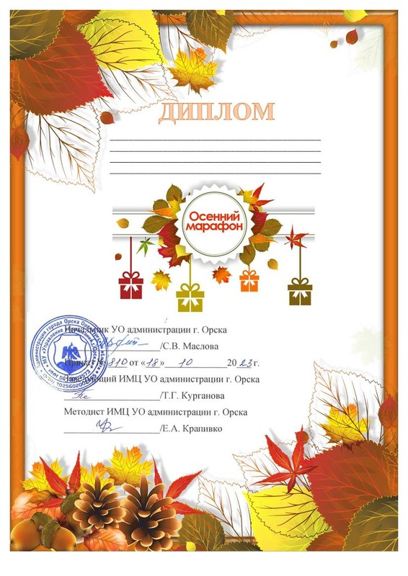

вручается
Овчинниковой Анастасии Юрьевне

